Kadett LCD"Farbplatte" für linke Multianzeige ( insgesamt 3 St.)Kadett LCD

Multistecker Kontrollleuchten - X9 (16 pol.) Több plug fények - X9 (16 pin)
Pin Tű | Funktion Függvény |  | Farbe Szín
1 1 | Blinkleuchte rechts H 12/R Villogó fény jobbra 12 H / R | U6.11 U6.11 | Schwarz-grün Fekete-zöld
2 2
3 3 | Schalter Feststellbremse S 13 Rögzítőfék kapcsoló S 13 | S13 S13 | Braun-schwarz Barna-fekete 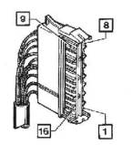
4 4
5 5 | Kontrollleuchte Motor Light motor | U6.27 U6.27 | Schwarz Fekete
6 6
7 7
8 8
9 9 | Zündschloss S1/Kl. S1/Kl gyújtás. 15 – Zündung 15 - Ignition |  | Schwarz Fekete 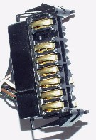
10 10
11 11
12 12 | Kontrollleuchte Anhänger, Blinkgeber Kl 49C Könnyű pótkocsi flasher Kl 49C | U6.15 U6.15 | Schwarz Fekete
13 13 | Schalter-Licht S 2.1/Kl. Switch-fény S 2.1/Kl. 56 56 | U6.7 U6.7 | Weiß-gelb Fehér-sárga
14 14 | Fernlicht Kl. 56A Cl fény 56a | U6.9 U6.9 | Weiß Fehér
15 15 | Masse Tömeg |  | Braun Barna
16 16 | Blinkleuchte links H 13/L Balra át jelzőlámpa H 13 / L | U6.10 U6.10 | Schwarz-weiß Fekete-fehér

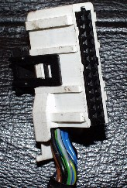
Stecker für die Ansteuerung des LCD X8 (26 pol.) Csatlakozó ellenőrzése az LCD X8 (26-tűs) / weiße Codierung / Fehér kódolás →
Pin Tű | Funktion Függvény | Farbe Szín
1 1 | Ladekontrolle (Generator G2/Kl. D+) Töltés (generátor G2/Kl. D +) | Blau-weiß Kék-fehér
2 2
3 3 | Regelschalter Instrument R 11 gegen 16 Kapcsoló azt jelenti, 11-16 K | Grau-grün Szürke-zöld
4 4 | Geber Kraftstoffvorrat P 4 Üzemanyagszint-érzékelő P 4 | Blau-schwarz Kék-fekete
5 5 | Zündschloß S1 Kl 15 / Leuchten Display Gyújtáskapcsoló S1 15 pf / Lights megjelenítése | Schwarz Fekete
6 6 |  | 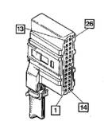
7 7 | Zündspule Kl.1 , Drehzahl Gyújtótekercs Cl.1, a sebesség | Grün Zöld
8 8
9 9 | Masse Tömeg | Braun Barna
10 10 | Masse Tömeg | Braun Barna
11 11 | Masse Tömeg | Braun Barna
12 12 | Geber, Öldruck (Poti P10 gegen Masse) Adományozók, olajnyomás (P10 potenciométer és a föld) | Blau-gelb Sárga-kék
13 13
14 14
15 15 | Zündschloß S1/Kl58 / +12V LCD-Module Gyújtás S1/Kl58 / +12 V LCD modul | Schwarz Fekete
16 16 | Schalter-Licht S2.1/Kl.58 gegen 3 Switch-light S2.1/Kl.58 elleni 3
17 17 | Geber-Wassertemperatur P5 Adományozó víz P5 | Blau Kék
18 18
19 19
20 20
21 21 | Geber Wegstrecke P 14 Adományozó távolság P 14 | Blau-rot Kék-piros
22 22 | Schalter-Öldruck (SchalterS14 gegen Masse) Switch-Olaj Nyomás (SchalterS14 a föld) | Blau-grün Kék-zöld
23 23
24 24
25 25
26 26
Laut Opel: Roter Schalter am LCD U6 25: 1= 185/60 R14 82H und 175/70 R13 2= 185/65 R14 Szerint az Opel: Vörös kapcsolja be az LCD-U6-25: 1 = 185/60 R14 82H 175/70 R13 és 185/65 R14 2 =
Vermutlich aber Umschaltung für Wegstreckenfrequenzgeber 127 à WSS 16IMP 125 à WSS 6IMP Feltehetően azonban a kapcsolási távolság frekvencia generátor 127 à 125 WSS WSS 16IMP 6IMP

Stromlaufplan Kadett LCD

Kapcsolási rajz LCD Kadett
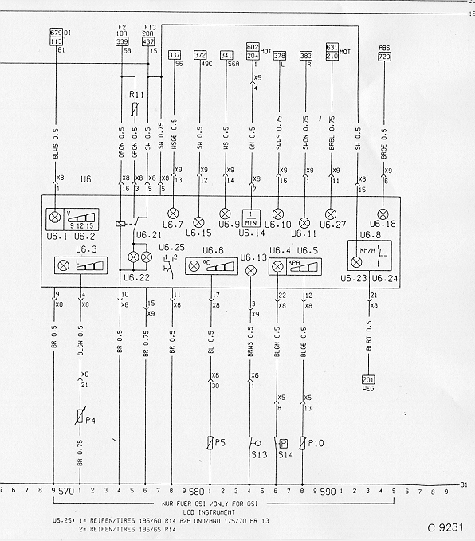

R11 R11 | Regelschalter-Instrument Szabályozó ellenőrzési eszköz | 575 575
S13 S13 | Schalter-Feststellbremse Rögzítőfék kapcsoló | 584 584
S14 S14 | Schalter-Öldruck Olaj Nyomáskapcsoló | 586 586
P4 P4 | Geber-Kraftstoffvorrat Donor-üzemanyag-ellátó | 571 571
P5 P5 | Geber-Temperatur Donor-hőmérséklet | 581 581
P10 P10 | Geber-Oeldruck Donor-olajnyomás | 588 588
U6 U6 | Instrument ZSB-LCD Műszeregységet-LCD | 569 .... 569 .... 593 593
U6.1 U6.1 | Ladekontrollleuchte Töltés | 569 569
U6.2 U6.2 | Voltmeter Voltmérő | 570 ... 570 ... 572 572
U6.3 U6.3 | Kraftstoffanzeige Üzemanyag-mérő | 571 571
U6.4 U6.4 | Kontrollleuchte Öldruck Olajnyomás-jelző fény | 586 586
U6.5 U6.5 | Oeldruckmesser Oeldruckmesser | 588 588
U6.6 U6.6 | Temperaturanzeige Hőmérséklet kijelző | 581 581
U.6.7 U.6.7 | Kontrollleuchte Licht Jelzőfény | 578 578
U6.8 U6.8 | Tachometer Sebességmérő | 591 ... 591 ... 593 593
U6.9 U6.9 | Kontrollleuchte - Fernlicht Ellenőrző lámpa - reflektor | 582 582
U6.10 U6.10 | Kontrollleuchte - Blinker links Fény - Bal index | 586 586
U6.11 U6.11 | Kontrollleuchte - Blinker rechts Fény - jobbkanyar jel | 588 588
U6.13 U6.13 | Kontrollleuchte - Feststellbremse Fény - kézifék | 584 584
U6.14 U6.14 | Drehzahlmesser Fordulatszámmérő | 584 584
U6.15 U6.15 | Kontrollleuchte - Anhänger Fény - Utánfutók | 580 580
U6.18 U6.18 | Kontrollleuchte - ABS Fény - ABS | 594 594
U6.21 U6.21 | Relais Beleuchtung Display Relay világító kijelző | 574 ... 574 ... 576 576
U6.22 U6.22 | Leuchten Display Fények megjelenítése | 575 ... 575 ... 576 576
U6.23 U6.23 | Leuchte Tachometer Fordulatszámmérő fény | 592 592
U6.24 U6.24 | Umschalter km/h meilen ( Meileninstr. ) Switch km / h mérföld (Meileninstr.) | 593 593
U6.25 U6.25 | Umschalter Wegdrehzahl Kapcsoló jellemző együtthatója | 578 578
U6.27 U6.27 | Kontrollleuchte Motor Light motor | 590 590
X 5 X 5 | Stecker Kabelsatz Motor 14 pol. 14-tűs csatlakozó kábelezés motor | 584.586.588 584 586 588
X 6 X 6 | Stecker Kabelsatz Karosserie 30 pol. 30 tűs csatlakozó kábel-szettel karosszéria | 571 . 571. 581 581
X 8 X 8 | Stecker LCD Instrument 26 pol. LCD 26 tűs csatlakozó eszköz | 569 ... 569 ... 593 593
X 9 X 9 | Stecker LCD Instrument 16 pol. 16 tűs csatlakozó LCD eszköz | 576 ... 576 ... 590 590

